Referat Handout – Projektvorbereitung

3.1 PStP-Von der Projektidee zum Projektauftrag

Inhalt

Projektidee 1

Entstehung einer Projektidee 1

Projektantrag 2

Vorstudie & Machbarkeitsanalyse 2

Vorstudie 2

Machbarkeitsstudie 3

Projektauftrag 3

# Projektidee

Die Projektidee ist der erste Schritt im Projektmanagement. Es wird zur Grundlage des gesamten Projekts, daher ist es besonders wichtig diese möglichst präzise zu definieren.

## Entstehung einer Projektidee

Projektideen können aus unterschiedlichen Quellen stammen (Technische Innovation, Marktbedarf, …), aber die Grundlage einer Projektidee sind Kreativitätstechniken.

1. **Brainstorming**5-7 Teilnehmer äußern mündlich in einem 10 bis 20 minütigen Prozess Ideen zu einem gewissen Thema. Alle Ideen werden klar von einem Moderator mitprotokolliert. Es darf dabei keine Kritik über Inspirationen anderer ausgeübt werden um der Fantasie freien Lauf zu lassen.
2. **Methode 6-3-5**6 Teilnehmer schreiben 3 Ideen in 5 Minuten auf. Auf diesen Ideen wird dann in der nächsten Runde weiter aufgebaut. So entstehen in 30 Minuten 108 Ideen. Diese werden im Nachhinein diskutiert.
3. **Mindmapping**Beim Mindmapping werden die zusammenhänge grafisch auf einer Oberfläche festgehalten. Das Zentrale Thema wird in der Mitte festgehalten, Hauptäste und Zweige verfeinern die Unterthemen.

# Projektantrag

Bei einem Projektantrag handelt es sich um eine **übersichtliche Darstellung eines Projekts**, traditionell auf einer Seite. Die Grundidee: Die **wichtigsten Fakten** werden zusammengefasst und in ein **Formblatt** eingetragen. Hier der essenzielle Inhalt aufgelistet:

* Projektbeschreibung: Worum geht es im Projekt
* Projektziele: Was soll am Ende erreicht sein?
* Projektbeteiligte Welche Stakeholder hat das Projekt? Wie ist mein Team zusammengesetzt?
* Projekttermine: Start- & Enddatum, Meilensteine
* Projektkosten: Welches Budget wurde eingeplant?
* Risiken: Welche unerwarteten Ereignisse können auftreten?

Vollständiger Inhalt:

Projekttitel, Projektnummer, Projektleitung, Auftraggeber, Projektnutzen, Projektumfeld, Projektinhalt / -ziele, Start & Enddatum, Zwischentermine, Aufwand, Budget, Beteiligte, Promotoren, Risiken

Beispiel auf S. X

# Vorstudie & Machbarkeitsanalyse

## Vorstudie

Die Vorstudie dient dazu, die Machbarkeit und Sinnhaftigkeit eines Projekts zu prüfen, bevor es offiziell gestartet wird. Die Vorstudie hilft, Risiken frühzeitig zu erkennen und fundierte Entscheidungen über die weitere Vorgehensweise zu treffen.

* **Machbarkeit prüfen:** Kann das Projekt mit den verfügbaren Ressourcen (Personal, Budget, Zeit) erfolgreich umgesetzt werden?
* **Nutzen bewerten:** Welchen Mehrwert bringt das Projekt für das Unternehmen oder die Organisation?
* **Risiken identifizieren:** Welche potenziellen Hindernisse oder Probleme könnten auftreten?
* **Variantenbildung:** Welche unterschiedlichen Lösungsansätze gibt es, und welche ist die Beste?

Die **SWOT-Analyse** ist ein weiteres wichtiges Instrument in der Vorstudie. Sie hilft, die Stärken, Schwächen, Chancen und Risiken des Projekts zu identifizieren.

* **Stärken (Strengths):** Was sind die Vorteile des Projekts?
* **Schwächen (Weaknesses):** Wo liegen die Schwächen?
* **Chancen (Opportunities):** Welche Chancen bietet das Projekt?
* **Risiken (Threats):** Welche Risiken gibt es?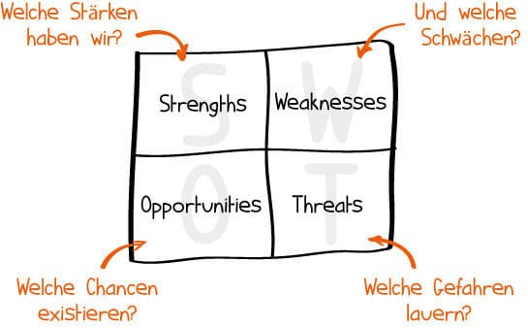

## Machbarkeitsstudie

Die Machbarkeitsstudie ist ein essenzieller Teil der Vorstudie und untersucht, ob das Projekt überhaupt realisierbar ist. Die Machbarkeitsstudie besteht aus vier Teilen:

* Technische Machbarkeit
  + Reichen technische Ressourcen aus?
* Wirtschaftliche Machbarkeit
  + Wie hoch ist das ROI (Return of investment) ?, Sind die finanziellen Mittel verfügbar?
* Marktbezogene Machbarkeit
  + Findet das Produkt auch Abnehmer?
* Organisatorische Machbarkeit

# Projektauftrag

Quellen:

<https://media.daa-pm.de/ufv_wirtschaftslexikon/Html/P/PDF/Projektidee-Projektauftrag.pdf>

<https://projekte-leicht-gemacht.de/blog/methoden/projektstart/der-projektsteckbrief-und-welcher-wichtige-punkt-oft-vergessen-wird/>

<https://asana.com/de/resources/feasibility-study>

